Soru 1  Aşağıda verilen tepkimelerin hangilerinden tuz oluşur?  I. Mg + H₂SO₄ →  II. Mg(OH)₂ + H₂SO₄ →  III. Mg(OH)₂ + NaOH →  A) Yalnız I  B) I ve II  C) I ve III  D) II ve III  E) I, II ve III  Soru 2  Asitlerle ilgili aşağıdakilerden hangisi yanlıştır?  A) Suda çözündüğü zaman iyonlarına ayrışır.  B) 2 mol HNO₃ ile 1 mol Ba(OH)₂ karıştırıldığında tam nötralleşme olur.  C) Nitrik asit Au ve Pt dışındaki tüm metallerle tepkime verir.  D) Tüm asitler, tüm metallerle tepkime verir.  E) Asitler, tüm bazlarla tepkimeye girip tuz oluşturur.  Soru 3  I. NaOH + HNO₃ → X + H₂O  II. HCN + KOH → Y + H₂O  III. Ca + H₃PO₄ → Z + H₂  Tepkimedeki X, Y ve Z bileşikleri ve tepkimelerle ile ilgili aşağıdaki yargılardan hangisi yanlıştır?  A) Üç bileşikte tuzdur.  B) X: NaNO₃, Y: KCN, Z: Ca₃(PO₄)₂ formülüne sahiptir.  C) III. tepkime en küçük tamsayılarla denkleştirildiğinde maddelerin katsayıları sırasıyla 3, 2, 1, 3 olur.  D) Üç bileşikte suda çözünmez.  E) I. tepkimede 2 mol NaOH'ı tam nötralleştirmek için 2 mol HNO₃ gerekir.  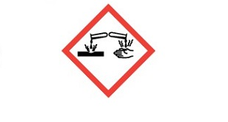Soru 4  Kimyasalların ambalajlarında yer alan yukarıdaki işaretin anlamı nedir?  A) Çevreye zarar veren madde  B) Aşındırıcı madde  C) Tahriş edici madde  D) Yanıcı madde  E) Radyoaktif madde  Soru 5  Aşağıda bazı tepkimeler verilmiştir.  I. HCl(suda) + NaOH(suda) → NaCl(suda) + H₂O(s)  II. HCl(suda) + NH₃(suda) → NH₄Cl(suda)  III. NaCl(suda) + AgOH(suda) → AgCl(k) + NaOH(suda)  Verilen tepkimelerden hangileri asit-baz tepkimesidir?  A) Yalnız I  B) Yalnız II  C) I ve II  D) I ve III  E) I, II ve III | 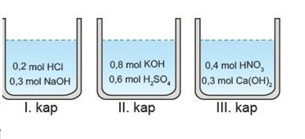Soru 6  Metil oranj indikatörü asitlerle kırmızı, bazlarla sarı renk vermektedir.  Öğretmeni yukarıdaki çözeltileri hazırlayıp Seda'dan bu çözeltilere metil oranj damlatmasını istiyor.  Buna göre, Seda'nın kaplarda gözlemleyeceği renkler aşağıdakilerden hangisinde doğru verilmiştir?  I II III  A) Sarı Kırmızı Sarı  B) Kırmızı Sarı Kırmızı  C) Kırmızı Kırmızı Sarı  D) Sarı Sarı Kırmızı  E) Kırmızı Kırmızı Kırmızı  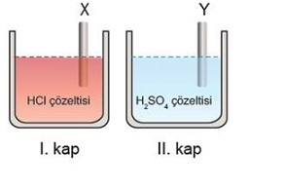Soru 7  Yukarıda verilen I. ve II. kaplarda bulunan çözeltilerin içine X ve Y metalleri şekildeki gibi daldırıldığında, I. kapta H₂ gazı, II. kapta SO₂ gazı oluşmaktadır.  Buna göre  I. X, Ca metali olabilir.  II. Y, Cu metali olabilir.  III. Y, Al metali olabilir.  yargılarından hangileri doğrudur?  A) Yalnız I  B) Yalnız II  C) I ve II  D) I ve III  E) I, II ve III  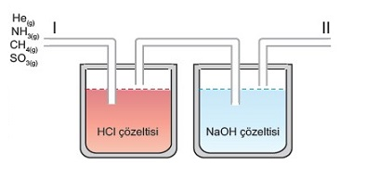Soru 8  Yukarıda verilen düzenekte I. uçtan He, CH₄, NH₃ ve SO₃ gazları gönderilerek HCl ve NaOH çözeltilerinden geçirilmektedir.  Buna göre II nolu uçtan hangi gazlar tepkimeye girmeden çıkar?  A) CH₄  B) He  C) CH₄ ve He  D) NH₃ ve He  E) SO₃ ve CH₄  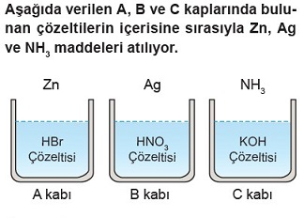Soru 9  Buna göre,  I. A kabında H₂ gazı çıkışı gözlenir.  II. B kabında tepkime gerçekleşmez.  III. C kabında nötralleşme tepkimesi gerçekleşir.  yargılarından hangileri yanlıştır?  A) Yalnız I  B) Yalnız II  C) I ve II  D) II ve III  E) I, II ve III  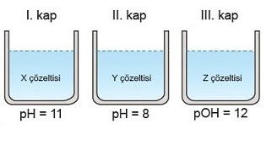Soru 10  Yukarıda verilen oda sıcaklığındaki çözeltilerle ilgili;  I. I. ve III. kaplardaki çözeltiler karıştırıldığında nötralleşme tepkimesi gerçekleşir.  II. I. kapta H⁺ iyonu bulunmaz.  III. II. kapta bulunan çözeltiye Ca metali atıldığında H₂ gazı çıkışı gözlenir.  yargılarından hangileri doğrudur?  A) Yalnız I  B) Yalnız II  C) I ve III  D) II ve III  E) I, II ve III
CEVAPLAR: 1-B 2-D 3-D 4-B 5-C 6-A 7-C 8-C 9-D 10-A

